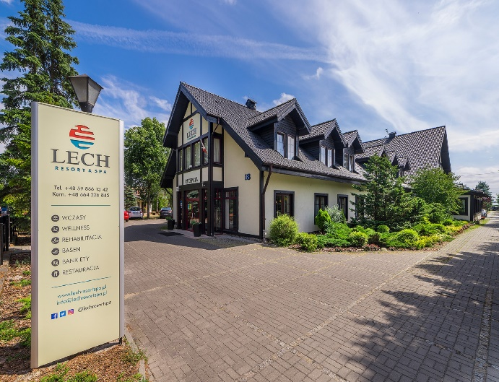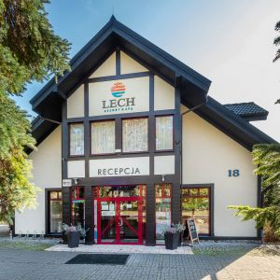

* Zakwaterowanie w pokojach w budynku Monsum – 14 noclegów. Podziału imiennego zakwaterowania w pokojach dokonuje organizator, na podstawie przesłanego wykazu pokoi
* całodzienne wyżywienie – trzy posiłki dziennie. Śniadania i kolacje – bufet szwedzki, obiad-serwowany. Świadczenia rozpoczynają się obiadokolacją w dniu przyjazdu, kończą się śniadaniem w dniu wyjazdu
* konsultację lekarską w zakresie ordynowania zabiegów indywidualnych
* dla każdej osoby - 2 zabiegi lecznicze indywidualne dziennie i 1 zabieg grupowy (do wyboru, zgodnie z realizowanym programem rekreacyjnym). Zabiegi wykonywane są w dni robocze, od poniedziałku do piątku (z wyjątkiem dni wolnych od pracy)
* podczas pobytu prowadzony jest program rekreacyjny, w którym między innymi:   
  1 ognisko z pieczeniem kiełbasek, 2 wieczorki taneczne z muzyką na żywo, warsztaty artystyczne, recitale muzyczne, Nordic Walking, gimnastyka na kręgosłup.
* bezpłatne korzystanie z: basenu odkrytego, depozytu na: pieniądze, aparaty fotograficzne, kamery, biżuterię; terenu rekreacyjno-sportowego z boiskami do: siatkówki plażowej, koszykówki, piłki nożnej, kometki, stołu do tenisa stołowego, siłowni zewnętrznej, biblioteki.

Kompleks znany jest z profesjonalnej organizacji turnusów rehabilitacyjnych i profilaktyczno-zdrowotnych. Do dyspozycji kuracjuszy w pakiecie podstawowym podczas turnusu rehabilitacyjnego i profilaktyczno-zdrowotnego znajdują się następujące zabiegi rehabilitacyjne:

* inhalacje;
* magnetostymulacja, magnetoterapia;
* masaże:  leczniczy Aquavibron częściowy, wibracyjny, sekwencyjny-uciskowy BOA;
* fizykoterapia: elektrostymulacja, spadiadynamic, prądy interferencyjne, galwanizacja, jonoforeza, prądy Kotza, prądy Traberta, TENS, ultradźwięki;
* światłoterapia: lampa Sollux, Bioptron, naświetlanie promieniami UV;
* laseroterapia;
* balneoterapia: okłady borowinowe częściowe;
* krioterapia: miejscowa kriożelami; ciekłym azotem – wykonywana jest w miesiącach czerwiec-wrzesień;
* hydroterapia: masaż wirowy kończyn dolnych;
* kąpiele: perełkowa, solankowa;
* kinezyterapia: ugul, ćwiczenia, rotor, tablica do ćwiczeń manualnych rąk, rowerki, orbitreki;
* muzykoterapia.

Pozostałe zabiegi, są płatne dodatkowo, zgodnie z cennikiem zabiegów leczniczych. Istnieje możliwość wykupienia dodatkowych zabiegów podczas wstępnego badania rehabilitacyjnego.

**Warunkiem zaordynowania zabiegów leczniczych dla kuracjuszy, jest dostarczenie przed badaniem rehabilitacyjnym informacji o stanie zdrowia, podpisanej przez lekarza kierującego z miejsca zamieszkania.**